Федеральное государственное бюджетное образовательное учреждение высшего образования «Красноярский государственный медицинский университет имени профессора В.Ф. Войно -Ясенецкого» Министерства здравоохранения Российской Федерации
Фармацевтический колледж

Дневник

Учебной практики
по МДК 04.01 «Теория и практика лабораторных микробиологических и иммунологических исследований»

Позднякова Полина Павловна

ФИО
Место прохождения практики
Фармацевтический колледж, лабораторная диагностика
__________________________________________________________
(медицинская организация, отделение)

с « 22 » Июня 2019 г. по « 28 » Июня 2019 г.
Руководители практики:
Методический – Ф.И.О. (его должность) Тюльпанова О.Ю (преподаватель)

Красноярск, 2019

Содержание
- Цели и задачи практики
- Знания, умения, практический опыт, которыми должен овладеть студент после прохождения практики
- Тематический план
- График прохождения практики
- Инструктаж по технике безопасности
- Содержание и объем проведенной работы
- Манипуляционный лист (Лист лабораторных)
- Отчет (цифровой, текстовой)

Цели и задачи практики:

  - Закрепление в учебных условиях профессиональных умений и навыков по методам микробиологических и иммунологических исследований.
  - Расширение и углубление теоретических знаний и практических умений по методам микробиологических и иммунологических исследований.
  - Повышение профессиональной компетенции студентов и адаптации их на рабочем месте, проверка возможностей самостоятельной работы.
  - Осуществление учета и анализ основных клинико-диагностических показателей, ведение документации.
  - Воспитание трудовой дисциплины и профессиональной ответственности.
  - Изучение основных форм и методов работы в бактериологических лабораториях.
Программа практики.

В результате прохождения практики студенты должны уметь самостоятельно:
  - Организовать рабочее место для проведения лабораторных исследований.
  - Подготовить лабораторную посуду, инструментарий и оборудование для анализов.
  - Приготовить растворы, реактивы, дезинфицирующие растворы.
  - Провести дезинфекцию биоматериала, отработанной посуды, стерилизацию инструментария и лабораторной посуды.
  - Провести прием, маркировку, регистрацию и хранение поступившего биоматериала.
  - Регистрировать проведенные исследования.
  - Вести учетно-отчетную документацию.
  - Пользоваться приборами в лаборатории.
  - Выполнять методики согласно алгоритмам

По окончании практики студент должен представить следующие документы:
  - Дневник с оценкой за практику, заверенный подписью руководителя
  - Текстовый отчет по практике
  - Выполненную самостоятельную работу.

В результате учебной практики студент должен:

Приобрести практический опыт:
- применения техники бактериологических исследований.

Освоить умения:
    - готовить исследуемый материал, питательные среды, реактивы и оборудование для проведения микроскопических, микробиологических исследований;
    - осуществлять подготовку реактивов, лабораторного оборудования и аппаратуры для исследования;
    - проводить утилизацию отработанного материала, дезинфекцию и стерилизацию используемой в лаборатории посуды, инструментария, средств защиты, рабочего места и аппаратуры;

Знать:
    - задачи, структуру, оборудование, правила работы и техники безопасности в микробиологической лаборатории;
- основы техники безопасности при работе в микробиологической лаборатории; нормативно-правовую базу по соблюдению правил санитарно- эпидемиологического режима в микробиологической лаборатории;
    - задачи, структуру, оборудование, правила работы и техники
безопасности в лаборатории микробиологических исследований;

Тематический план учебной практики

№ | Наименование разделов и тем практики | Количество
 |  | дней | часов
1. | 1 этап. Приготовление простых и сложных питательных сред. Посев на питательные среды. Выделение чистой культуры. | 1 | 6
2 | 2 этап. Изучение культуральных свойств. Изучение морфологических свойств. | 1 | 6
3 | 3 этап. Изучение биохимических свойств | 1 | 6
4 | 4 этап. Учет результатов. | 1 | 6
5 | Утилизация отработанного материала. | 1 | 6
6 | Зачет | 1 | 6
Итого |  | 6 | 36

График выхода на работу

№  п/п | Даты | Часы работы | Подпись руководителя
1 | 22.06.2019 | 9:45-15:20
2 | 24.06.2019 | 9:45-15:20
3 | 25.06.2019 | 9:45-15:20
4 | 26.06.2019 | 9:45-15:20
5 | 27.06.2019 | 9:45-15:20
6 | 28.06.2019 | 9:45-15:20

ЛИСТ ЛАБОРАТОРНЫХ ИССЛЕДОВАНИЙ

Исследования. | Количество исследований по дням практики. |  |  |  |  |  | итого
 | 1 | 2 | 3 | 4 | 5 | 6
Изучение нормативных документов |  | 4 |  |  |  |  | 4
Прием, маркировка, регистрация биоматериала. |  | 1 | 1 | 1 |  |  | 3
Организация рабочего места |  | 1 | 1 | 1 | 1 |  | 4
Приготовление простых питательных сред. |  | 2 | 1 |  |  |  | 3
Приготовление сложных питательных сред. |  | 1 | 1 | 2 | 1 |  | 4
Посев на питательные среды |  | 2 | 1 |  |  |  | 3
Изучение культуральных свойств. |  |  | 1 | 1 |  |  | 2
Изучение морфологических свойств |  |  | 1 | 1 |  |  | 2
Определение подвижности микроорганизмов |  |  | 1 |  |  |  | 1
Определение спор |  |  | 1 |  |  |  | 1
Изучение биохимических свойств (сахаролитических) |  |  |  | 1 | 1 |  | 2
Утилизация отработанного материала. |  |  | 1 | 1 | 1 |  | 3

Содержание практики
№  дни | Виды деятельности | Практический опыт | Умения
 | Раздел Общая микробиология
1. | - Правила техники безопасности.  - Приготовление питательных сред для выделение чистой культуры.  - Посев исследуемого материала.  - Оформление дневника. | Готовить рабочее место для проведения лабораторных микробиологических исследований. Готовить общеупотребительные питательные среды, для культивирования микроорганизмов.  Владеть техникой работы бактериальной петлей. Владеть техникой микроскопических исследований | Определять вспомогательные структуры бактериальной клетки
2. | - Изучение культуральных свойств.  - Приготовление дифференциально диагностических сред.  - Посев исследуемого материала.  - Изучение морфологических, тинкториальных свойств.  - Оформление дневника. | Готовить рабочее место для проведения лабораторных микробиологических исследований.  Владеть техникой работы бактериальной петлей. Владеть техникой микроскопических исследований | Работа с биологическим материалом  Производить посев петлей  Определять тинкториальные и морфологические  свойства исследуемой культуры.
3. | - Изучение чистой культуры.  - Приготовление фиксированного мазка  - Физическим методом.  - Окраска препарата по ГР.  - Изучение тинкториальных свойств. | Готовить рабочее место для проведения лабораторных микробиологических исследований.  Владеть техникой микроскопических исследований | Работа с биологическим материалом  Определять  культуральные  свойства на жидких и плотных питательных
 | - Приготовление питательных сред для  - Изучения биохимических свойств  - Оформление дневника. | Владеть техникой работы бактериальной петлей. | средах  Работа с электроприборами, термостатом и другим оборудованием
4 | - Изучение выделенной культуры.  - Изучение биохимических свойств.  - Оформление дневников. | Готовить рабочее место для проведения лабораторных микробиологических исследований.  Владеть техникой микроскопических исследований.  Владеть техникой работы бактериальной петлей. | Работа с биологическим материалом
5 | - Учет результатов  - Утилизация отработанного материала.  - Оформление дневников. | Готовить рабочее место для проведения лабораторных микробиологических исследований. | Оценивать ферментативную активность микроорганизмов.
6. | Зачет | Готовить рабочее место для проведения лабораторных микробиологических исследований. Техника посевов, микроскопия, культивирование, изучение ферментативной активности бактерий.

ОТЧЕТ ПО УЧЕБНОЙ ПРАКТИКЕ

Ф.И.О. обучающегося Позднякова Полина Павловна

Группы 206-2 специальности Лабораторная диагностика Проходившего (ей) учебную практику с 22 июня по 28 июня 2019 г
За время прохождения практики мною выполнены следующие объемы работ:

1. Цифровой отчет

№ | Виды работ | Кол -во
1. | -изучение нормативных документов | 4
2. | - приготовление питательных сред | 4
3. | - посев исследуемого материала на плотные питательные среды | 3
4. | - определение тинкториальных свойств | 2
5. | -изучение культуральных свойств | 2
6. | -изучение морфологических и тинкториальных свойств | 2
7. | -изучение биохимических свойств | 2
8. | Учет результатов исследования. | 2
9. | проведение мероприятий по стерилизации и дезинфекции лабораторной посуды, инструментария, средств защиты;  - утилизация отработанного материала. | 4

2. Текстовой отчет
- Умения, которыми хорошо овладел в ходе практики:

- Самостоятельная работа:

- Помощь оказана со стороны методических и непосредственных руководителей:

- Замечания и предложения по прохождению практики:

Общий руководитель практики ______________________________
(подпись) (ФИО)
М.П.организации

День 1
Отбор пробы воды на бактериологическое исследование
Был произведён забор воды из реки Енисей на набережной
Правила работы в лаборатории:
1. Работать разрешается в специальной одежде – халате и шапочке. В боксе работают в стерильном халате, маске, шапочке, при необходимости надевают резиновые перчатки и очки. Обязательно меняют обувь.
2.В помещении бактериологической лаборатории категорически запрещается курить, принимать пищу, хранить продукты питания.
3.Весь материал, поступающий в лабораторию, должен рассматриваться как инфицированный.
4.При распаковке присланного заразного материала необходимо соблюдать осторожность: банки, содержащие материал для исследования, при получении обтирают снаружи дезинфицирующим раствором и ставят не прямо на стол, а на подносы или в кюветы.
5.Переливание жидкостей, содержащих патогенные микробы, производят над сосудом, наполненным дезинфицирующим раствором.
6. Исключить из использования пробирки с битыми краями
7.Поверхности столов в конце рабочего дня подвергается дезинфекции

Перед началом работы мы изучили нормативные документы:
1.СанПиН 2.1.5.980-00 Гигиенические требования к охране поверхностных вод
2. ГОСТ 31861-2012 Вода. Общие требования к отбору проб.
3.1. Настоящие санитарные правила имеют целью обеспечить предотвращение и устранение загрязнения поверхностных вод, которое может привести к нарушению здоровья населения, развитию массовых инфекционных, паразитарных и неинфекционных заболеваний, а также к ухудшению условий водопользования населения.
3.5. Государственный надзор за соблюдением требований санитарных правил осуществляется органами и учреждениями государственной санитарно-эпидемиологической службы Российской Федерации в соответствии с действующим законодательством.
4.1.1. Сбрасывать в водные объекты сточные воды (производственные, хозяйственно-бытовые, поверхностно-ливневые и т.д.), которые:
- могут быть устранены путем организации малоотходных производств, рациональной технологии, максимального использования в системах оборотного и повторного водоснабжения после соответствующей очистки и обеззараживания в промышленности, городском хозяйстве и для орошения в сельском хозяйстве;
- содержат возбудителей инфекционных заболеваний бактериальной, вирусной и паразитарной природы. Сточные воды, опасные по эпидемиологическому критерию, могут сбрасываться в водные объекты только после соответствующей очистки и обеззараживания до числа термотолерантных колиформных бактерий КОЕ/100 мл СанПиН 2.1.5.980-00 Гигиенические требования к охране поверхностных вод 100, числа общих колиформных бактерий КОЕ/100 мл СанПиН 2.1.5.980-00 Гигиенические требования к охране поверхностных вод 500 и числа колифагов БОЕ/100 мл СанПиН 2.1.5.980-00 Гигиенические требования к охране поверхностных вод 100 (Таблица 1);
- содержат вещества (или продукты их трансформации), для которых не установлены гигиенические ПДК или ОДУ, а также отсутствуют методы их определения;
- содержат чрезвычайно опасные вещества, для которых нормативы установлены с пометкой "отсутствие".
Таблица 1
Возбудители кишечных инфекций | Вода не должна содержать возбудителей кишечных инфекций
Жизнеспособные яйца гельминтов и жизнеспособные цисты патогенных кишечных простейших | Не должны содержаться в 25 л воды
Термотолерантные колиформные бактерии** | Не более 100КОЕ/100мл** |  | Не более 100 КОЕ/100мл
Общие колиформные бактерии ** | Не более
 | 1000 КОЕ/100 мл** | 500 КОЕ/100 мл**
Колифаги ** | Не более
 | 10БОЕ/100мл** | 10БОЕ/100мл

Методика отбора пробы воды на бактериологический анализ:
1.Для отбора пробы на бактериологический анализ воды необходимо использовать только автоклавированные (стерилизованные) бутылки.
2.Их можно получить в Аналитическом центре или приобрести в аптеке.
3.Если носик пробоотборника металлический, необходимо сначала обжечь его (например, с помощью зажигалки), а затем обработать ватой, смоченной в спирте.
4.Если носик пробоотборника пластиковый, перед отбором воды его нужно обработать спиртом.
5.Перед отбором необходимо спускать воду из источника в течение 3 минут.
6.Набрать в стерильную бутылку не менее 500 мл испытуемой воды.
7.Воду можно набирать не до самого верха - чтобы между пробкой и водой осталась прослойка воздуха.
8.Плотно закрыть бутылку пробкой, не касаясь горлышка бутылки.
9.Отобранную пробу необходимо доставить в лабораторию в день отбора.
Таблица 2.
Объекты исследования воды
Номер | Водный объект
1. | Река Кача (Емельяново) (Эйдемиллер)
2. | Река Енисей (р-он Татышев) посадочная площадка (Сарапу)
3. | Река Енисей (р-н Южный берег) (Афанасенко)
4. | Река Енисей (исскуственный водоем полуострова) (Ряпосова)
5. | Река Енисей ( о. Татышев) со стороны БКЗ Хертек
6. | Река Енисей (набережная на красноярском рабочем)(Богоченко,Позднякова)
7. | О.Татышев где плавают утки со стороны БКЗ (Допужик, Шончалай)

День 2.
Проведение 1 этапа бактериологического исследования
Результаты исследования различных проб воды

Для проведения 1 этапа бактериологического исследования необходимо приготовить питательные среды
Для приготовления МПА взяли 3,6 г питательной среды и развели в 100 мл дистиллированной воды.
Для приготовления Эндо взяли 4 г питательной среды и развели в 100 мл дистиллированной воды.
Этапы приготовления питательных сред
-На весах отмерить необходимое количество среды
-Пересыпать в колбу, разбавить 100 мл дистиллированной воды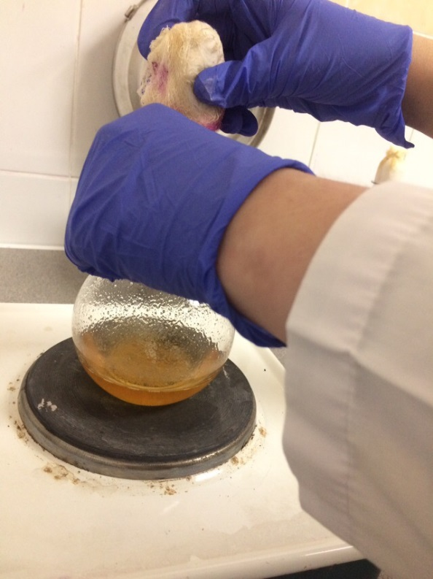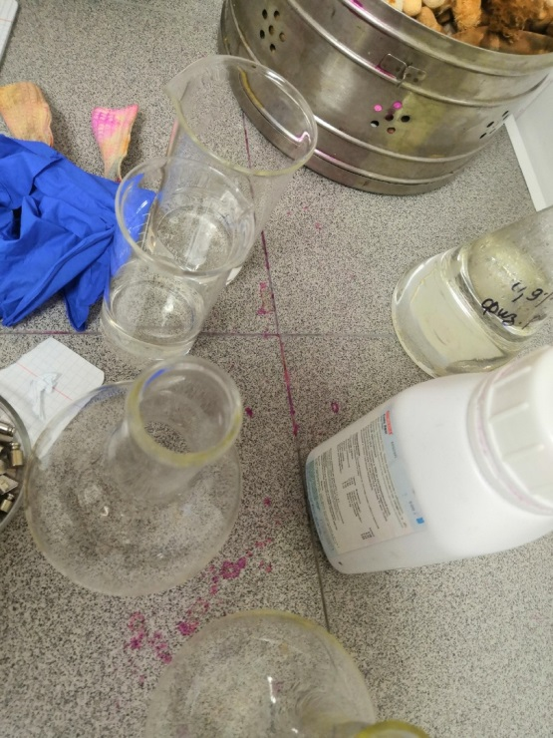
Рисунок 1,2 Этапы приготовления питательных сред
-После этого довести жидкость до кипения, постоянно помешивая, до полного растворения порошка. Затем остудить до комнатной температуры. Повторить несколько раз
-Затем разлить по чашкам Петри соблюдая стерильность вблизи зажжённой спиртовки

Посев микроорганизмов
Посев шпателем
1.Подготовить и промаркировать чашки Петри
2.Зажечь спиртовку проверив её состояние (наличие спирта ,выпустить фитиль на 1,5-2 см)
3. Петлёй или пипеткой наносят каплю исследуемого материала и растирают стерильным шпателем по всей поверхности питательного агара круговыми движениями
4.Затем шпатель обжигают и кладут в дезинфицирующий раствор
5.Чашку с посевом перевернуть крышкой вниз и поместить в термостат

День 3
Проведение 2 этапа бактериологического исследования
Таблица 3.
 | Характер роста на МПА | Характер роста на Эндо
1. | Небольшое количество | Колиформные бактерии большое количество
2. | Незначительное количество колоний | -
3. | Незначительное количество колоний | единичные
4. | Единичные | единичные
5. | Сплошной рост | -
6. | Обильный рост | -
7. | Сплошной рост | Сплошной рост
8. | Небольшое кол-во | Сплошной рост
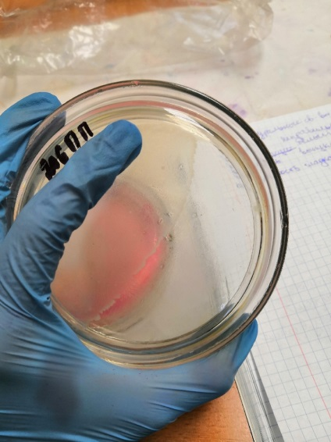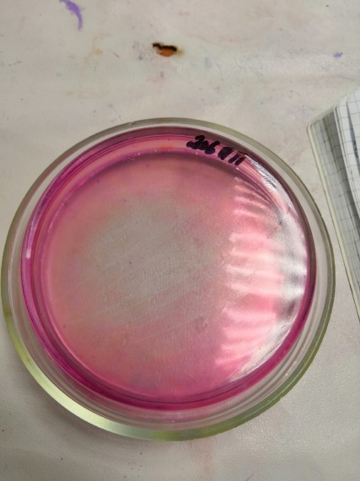
Рисунок 2,3 Результаты исследования на бактерии группы кишечной палочки и общее микробное число (ОМЧ).
Вывод: На рисунке 2 МПА Обильный рост, на 3 Эндо рост отсуствует т.е бактерии группы кишечной палочки нет.
Вывод: Меньше всего бактерий группы кишечной палочки обнаружено на набережной правого берега в р-не торгового центра
Самое грязное место возле БКЗ где плавают утки со стороны левого берега

Культуральные свойства колонии среды МПА
Таблица 4.
Форма | круглая
Цвет | белый
Профиль | плоская
Поверхность | гладкая
Характер края | неровный
Прозрачность | полупрозрачная
Консистенция | вязкая

Для того, чтобы определить тинкториальные свойства бактерий проведем окраску по Граму

Методика окраски по Граму
1.Приготовить фиксированный мазок.
2. На мазок положить фильтровальную бумагу и налить 1-2 капли генцианвиоллета и окрасить в течение 1 минуты.
3. Удалить бумагу, слить краситель и, не промывая мазок водой, налить раствор Люголя на 1 мин.
4. Краску слить и на мазок капнуть на 0,5 минуты этилового спирта (обесцвечивающий раствор).
5. Промыть препарат водой.
6. Окрасить разведенным фуксином (р-р сафранина) в течение 2 минут.
7. Промыть водой, подсушить и промикроскопировать.
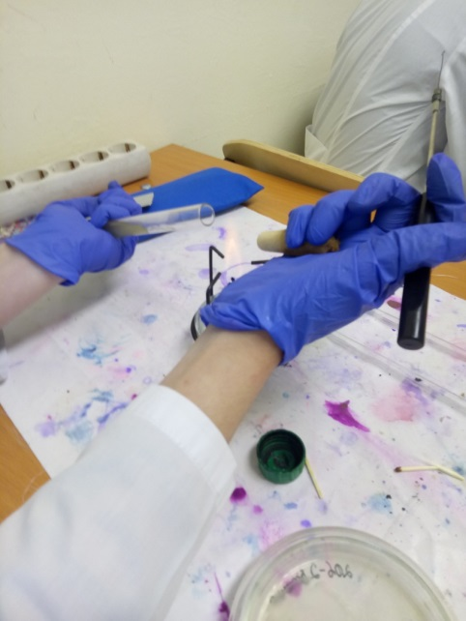
Рисунок 4.
При микроскопии были выявлены палочки гр(+) красного цвета расположенные по одиночке

Приготовление препарата «раздавленная капля»
1.В пробирку с физиологическим раствором налить 1-2 капли метиленового синего
2.Взять материал из чашки Петри и поместить в пробирку после переместить на предметное стекло чтобы получилась большая капля
3.Накрыть покровным
4.Промикроскопировать
При микроскопии были обнаружены клостридии со спорами неподвижные
(гр +)

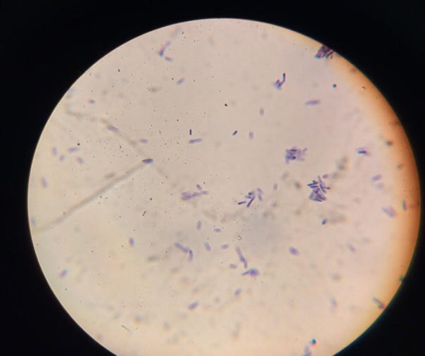
Рисунок 5.
Для выделения чистой культуры микрооганизмов был сделан посев на скошенный агар МПА
Приготовили МПА взяли 3,6 г питательной среды и развели в 100 мл дистиллированной воды.
Материал, забранный петлей, опускают до дна пробирки со скошенным агаром, погружают в конденсационную жидкость и зигзагообразными движением петли проводят снизу вверх, слегка касаясь поверхности среды (посев штрихом).
После посева пробирки отправляют в термостат на 24 часа при температуре 37℃.
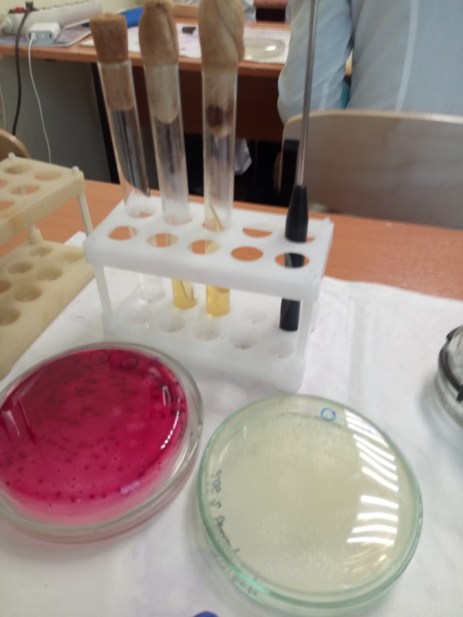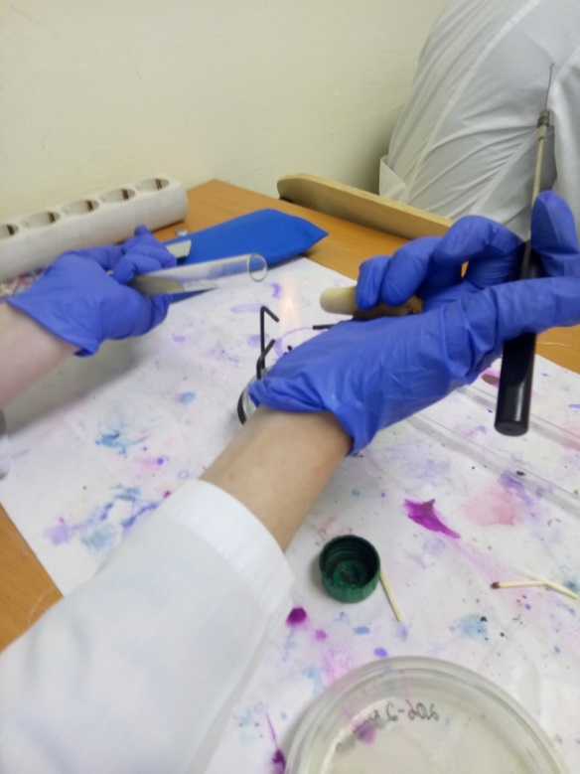
Рисунок 6,7.
День 4.
Определение чистоты культуры. Пересев на дифференциально-диагностические среды.
В результате посева микроорганизмов на скошенный агар по всей поверхности выросли микроорганизмы. Выросшие колонии были окрашены по Граму. В ходе микроскопии были выявлены клостридии гр (+) культура оказалась чистой.
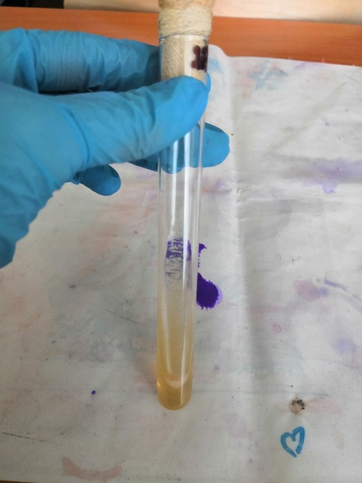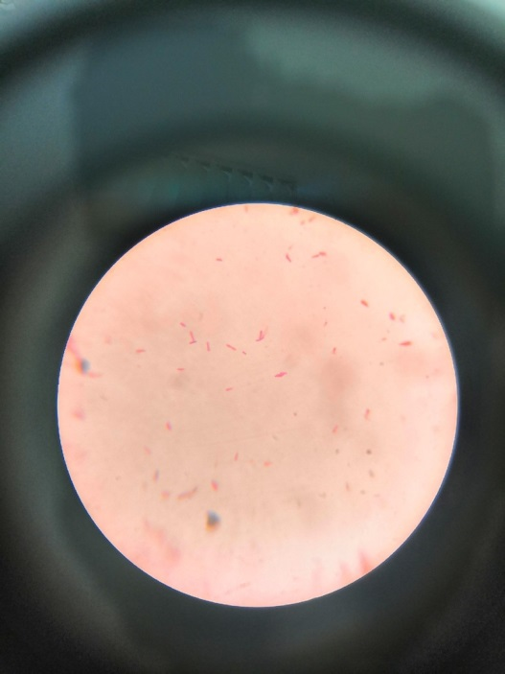
Рисунок 7,8.
Далее для выделения чистой культуры мы приготовили 2-х сахарный агар он состоит из 2-х сахаров глюкозы и лактозы+индикатор, краситель.
2-х сахарных агаров несколько разновидностей: Расселя, Олькеницкого, Клиглера по составу они практически не отличаются.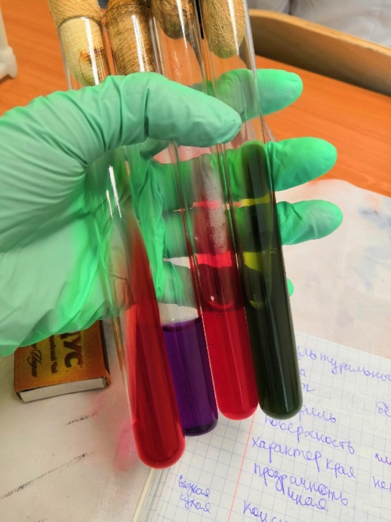
Рисунок 9.
Цитратны агар- на расщепление цитратов он зелёного цвета
Техника посева уколом в столбик:
-При посеве берут 2 пробирки в левую руку, а правой, плотно обхватив пробку, вынимают её.
-Удерживая другими пальцами той же руки петлю, её вносят в открытое пламя и прожигают. Остывшей петлёй набирают посевной материал, после чего закрывают пробирку пробкой, предварительно проведя край пробирки над пламенем спиртовки.
-Затем в пробирку вносят петлю с посевным материалом, опуская её до нижней части среды, и вынимают из пробирки.
- Вынув петлю, обжигают край пробирки и закрывают её пробкой. Петлю фламбируют в пламени горелки и ставят в штатив.
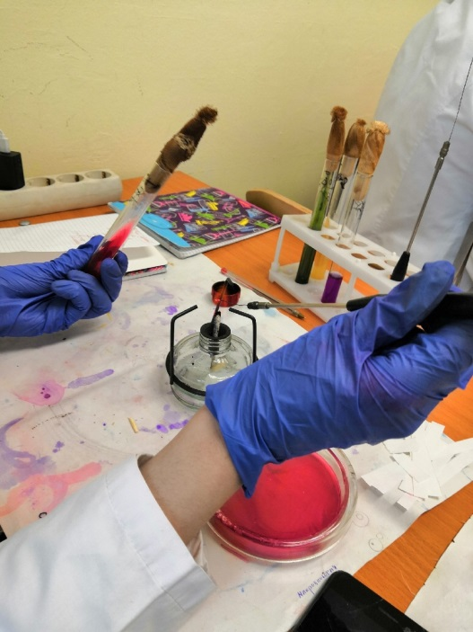
Рисунок 10.
Методика посева по Голду:
1. Прокаленную петлю вводят через пламя спиртовки в пробирку с посевным материалом, охлаждают петлю о внутреннюю стенку пробирки, набрав немного материала, осторожно вынимают из пробирки со средой.
2. Удерживая чашку Петри со стерильной питательной средой на ладони левой руки, слегка приоткрываем ее крышку большим пальцем.
3. Вводим петлю с посевным материалом под крышку и делаем штрихообразные движения петлей, начиная от края чашки и заканчивая на расстоянии 2 см, - площадка для сброса материала.
3. В месте окончания штриха агар прокалываем петлей, снимая избыток материала, и далее засеваем оставшуюся поверхность агара штрихообразными движениями от одного края чашки к другому.
4.Закрываем чашку. Петлю обжигаем
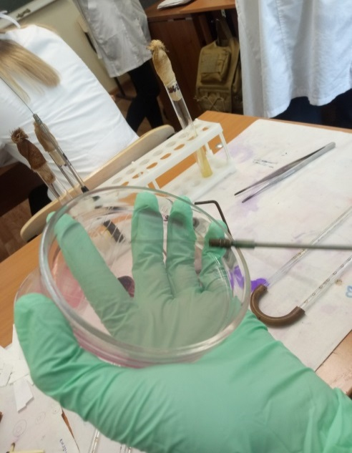
Рисунок 11.

День 5
Проведение 4 этапа бактериологического исследования – учет результатов биохимических тестов, определение вида микроорганизма.
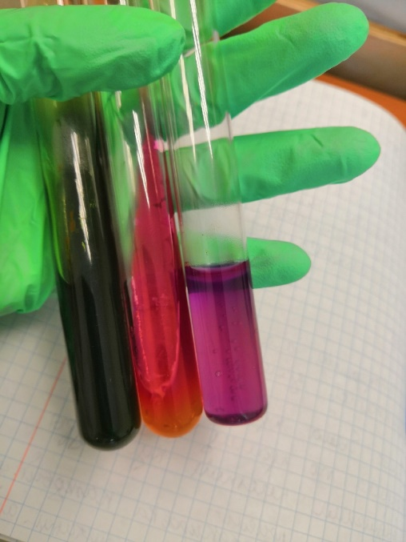
Рисунок 12. «Пестрый ряд».
В результате посева выделенные микроорганизмы по биохимическим свойствам:
- Ацетатный агар– (не расщепляется)
2.Глюкоза-(не расщепляется),Лактоза+ (расщепляется)
3.Мальтоза + с выделением газа (расщепляется)
Вывод: В ходе исследования пробы воды из реки Енисей на набережной красноярского рабочего на наличие кишечной палочки и на общее микробное число (ОМЧ) была выделена клостридия на среде МПА (лат. Clostridium) гр + неподвижные со спорами ферментативно малоактивные могут ферментировать лактозу и мальтозу.
Клостридии – строгие анаэробы, живут и продуцируют споры в условиях отсутствия кислорода. В процессе образования спор бактерии расширяются в центре, приобретая веретенообразную форму, за что и получили свое название. С греческого языка слово «клостридия» переводится как «веретено». Клостридии входят в состав нормофлоры ЖКТ и женских половых путей. Иногда их обнаруживают в полости рта и на коже. Впервые бактерии описал польский микробиолог А. Пражмовский в 1880 году.
Способность спорообразования дает бактериям возможность хорошо переносить нагревание, успешно противостоять воздействию определенного ряда антибиотиков и некоторых дезинфицирующих средств. Большинство анаэробов рода Clostridium не несут угрозы для здоровья человека.
Представители рода Сlostridium вызывают у человека такие опасные заболевания как:
-газовая гангрена,
-столбняк,
-ботулизм

Утилизация биоматериала
После окончания работы все пробирки, чашки Петри подвергаются обеззараживанию в дезинфицирующем растворе химическим методом замачивания в дезрастворе, предметные стекла пипетки, шпателя, складывают в стеклянную банку с название «Грязные стекла» с пробирок снимают пробки и кладут в бикс
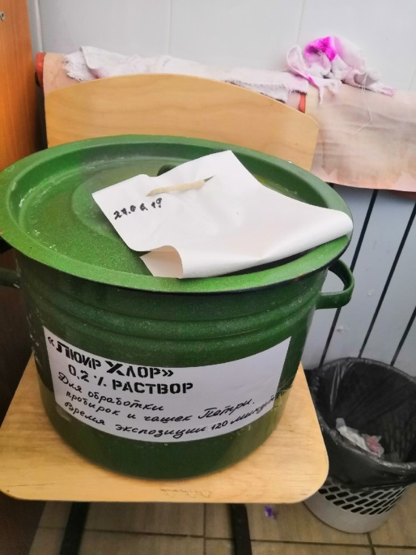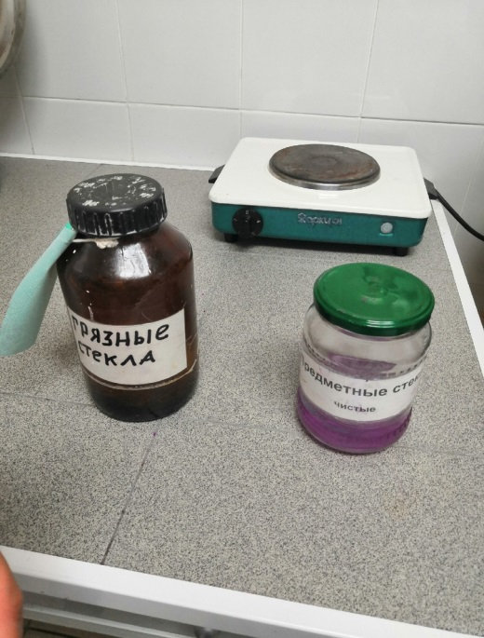
Рисунок 13,14.Емкость с дезраствором, банка с дезраствором
Обработка предметных стекол
1. Стекла моют в мыльном растворе щеткой, прополаскивают.
2. Кипятят в мыльном растворе в течение 1-2 часов.
3. Тщательно промывают проточной водой.
4. Помещают в смесь Никифорова для обезжиривание на 2-3 часа.

В современном мире основными способами обработки медицинских отходов являются:
-Химическая дезинфекция
Химическая дезинфекция чаще всего производится с использованием хлорсодержащих веществ. Химическая дезинфекция часто сочетается с механическими процессами, например, измельчения или растворения, чтобы обеспечить полное проникновение химических веществ.
-Дезинфекция в автоклаве
Стерилизация водяным паром под давлением и при температуре более 100° с использование автоклавов
Автоклав - аппарат для стерилизации водяным паром под давлением и при температуре более 100°. Автоклав применяют для стерилизации перевязочных материалов, белья, инструментов, посуды для бактериологических лабораторий, питательных сред для выращивания микроорганизмов и др. Автоклавы также могут использоваться для стерилизации медицинских отходов перед утилизаций на свалке.

Принцип действия автоклава основан на возрастании температуры кипения воды при повышении давления.

Медицинские отходы, подвергшиеся дезинфекции в автоклаве, необходимо дополнительно обработать - спрессовать, измельчить или раздробить, так, чтобы отходы были неидентифицируемы и не могли быть повторно использованы в других целях. После стерилизации и уплотнения, медицинские отходы могут быть объединены с бытовыми отходами и утилизации на общей свалке.
Вывод: За период учебной практики было изучено приготовление питательных сред, изучение биохимических свойств микроорганизмов, техника посева на питательные среды, определение культуральных свойств микроорганизмов, окраска препарата по Граму, маркировка утилизация биоматериала.
В результате исследования проб воды на общее микробное число и на наличие кишечной палочки было выявлено, что меньше всего бактерий группы кишечной палочки обнаружено на набережной правого берега в р-не торгового центра . Самое грязное место возле БКЗ где плавают утки со стороны левого берега
В ходе исследования пробы воды из реки Енисей на набережной красноярского рабочего на наличие кишечной палочки и на общее микробное число (ОМЧ) была выделена клостридия на среде МПА (лат. Clostridium) гр + неподвижные со спорами ферментативно малоактивные могут ферментировать лактозу и мальтозу бактерии группы кишечной палочки отсуствуют.

